Лабораторная работа 2 «Исследование коэффициента мощности систем электроснабжения промпредприятия»
по курсу «Электроснабжение»
Тема 4. Внутризаводское электроснабжение
Цели работы
1. Уяснение цели повышения коэффициента мощности на предприятии.
2. Исследование влияния нагрузки электрооборудования на значение коэффициента мощности.
3. Исследование влияния установки компенсирующих устройств на величину тока в питающей линии.
4. Исследование зависимости потребления реактивной мощности асинхронного двигателя от его загрузки.

1. Порядок запуска ВЛР
1. Получите доступ к виртуальному рабочему столу. Инструкция по доступу прилагается к заданию в курсе.
2. Откройте на виртуальном рабочем столе папку «Лабораторные работы», выберите папку «ВЛК „Электроснабжение“», далее – папку «2. Исследование коэффициента мощности систем электроснабжения промпредприятия».
3. Запустите файл Методические указания, ознакомьтесь с методическими материалами лабораторного практикума виртуальной лабораторной работы (далее – ВЛР).
4. Ознакомьтесь с краткими теоретическими сведениями в файле Теоретический материал.
5. Запустите файл Лабораторная установка, откроется окно ВЛР. Клавишей Esc можно свернуть окно ВЛР.

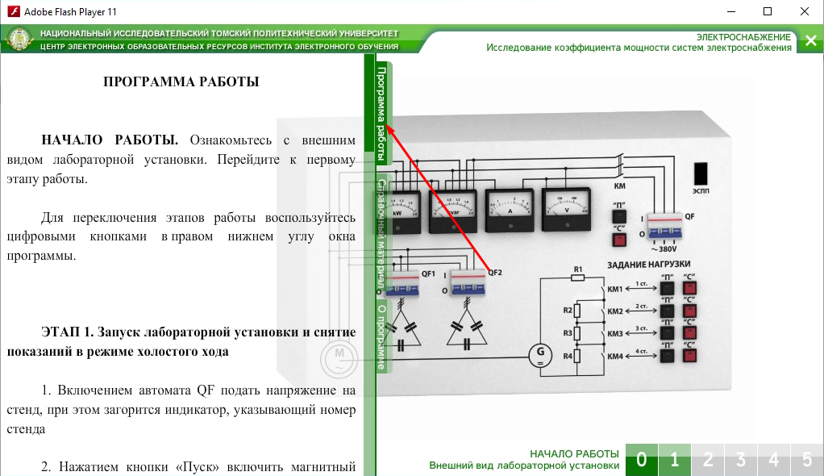
Чтобы развернуть окно опыта и увидеть все объекты, необходимо нажать на вкладку «Программа работы», свернув ее.

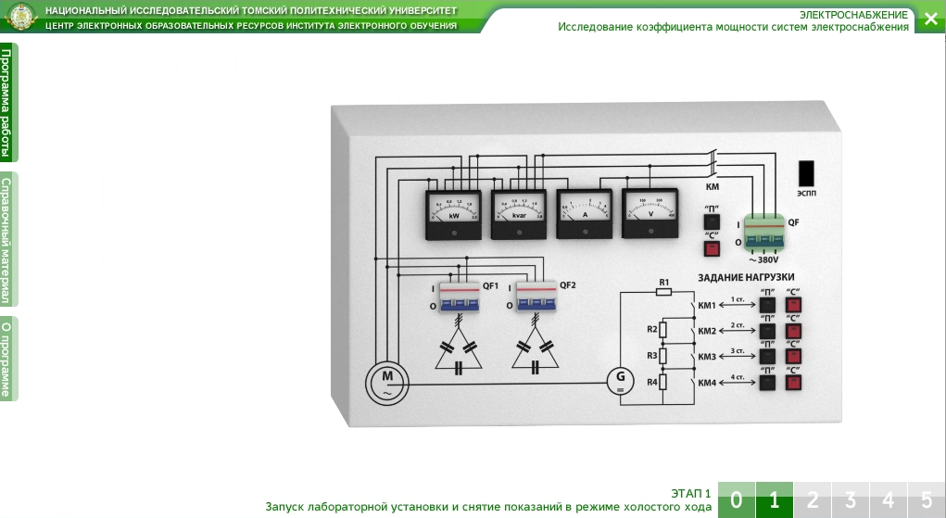
Выполнение лабораторной работы происходит поэтапно. Переключение между этапами производится с помощью блока пронумерованных кнопок, расположенных в правом нижнем углу окна программы. Недоступные этапы обозначены серым цветом, доступные – бледно-зеленым, активные этапы – ярко-зеленым.
6. При выполнении работы заполняется бланк отчета, доступный в файле Шаблон отчета.

